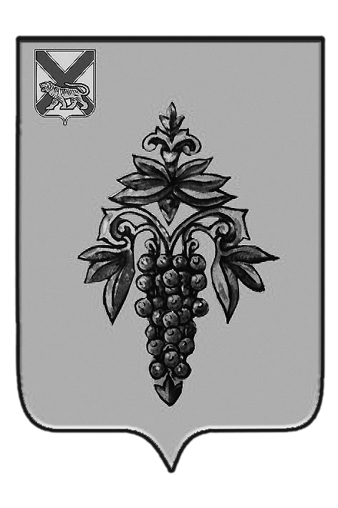

АДМИНИСТРАЦИЯ
ЧУГУЕВСКОГО МУНИЦИПАЛЬНОГО РАЙОНА
ПРИМОРСКОГО КРАЯ

ПОСТАНОВЛЕНИЕ

с. Чугуевка №

О внесении изменений в постановление администрации Чугуевского муниципального района от 16 октября 2019 года №641-НПА « Об утверждении положения о концессионных соглашениях в отношении муниципального имущества Чугуевского муниципального округа»

На основании Федерального закона от 06.10.2003 № 131-ФЗ «Об общих принципах организации местного самоуправления в Российской Федерации», Федерального закона от 21.07.2005 № 115-ФЗ «О концессионных соглашениях», статьей 32 Устава Чугуевского муниципального района, администрация Чугуевского муниципального района

ПОСТАНОВЛЯЕТ:

1. Внести в постановление администрации Чугуевского муниципального района от 16 октября 2019 года №641-НПА «Об утверждении положения о концессионных соглашениях в отношении муниципального имущества Чугуевского муниципального округа» (далее - Положение) следующие изменения:
1.1 абзац второй пункта 12 главы 2 Положения после слов «в соответствии с частью 4.1 статьи 37» дополнить словами «и статьей 52»;
1.2 в наименовании главы 3 Положения слова «по конкурсу» исключить;
1.3 в пункте 23 главы 3 Положения слова «централизованных систем» заменить словами «централизованные системы», а также после слов «связанных с правом владения объектом концессионного соглашения» дополнить словами «, за исключением случаев, предусмотренных частью 2 статьи 41 Закона»;
1.4 наименование главы 4 Положения дополнить словами «на право заключения концессионных соглашений»;
1.5 в пункте 34 главы 4 Положения слова «представлено менее двух заявок, конкурс по решению администрации Чугуевского муниципального округа, объявляется несостоявшимися» заменить словами «представлено менее двух заявок на участие в конкурсе, конкурс по решению администрации Чугуевского муниципального района, принимаемому на следующий день после истечения этого срока, объявляется несостоявшимся»;
1.6 в наименовании главы 5,7 Положения слова «концессионного соглашения» заменить словами «концессионных соглашений»;
1.7 в абзаце первом пункта 48 главы 5 Положения слова «с момента ввода в эксплуатацию объекта концессионного соглашения» исключить;
1.8 абзац второй пункта 49 главы 5 Положения после слов «требованиям к участникам конкурса» дополнить словами «, установленным Законом и конкурсной документацией,»;
1.9 в пункте 56 главы 5 Положения слова «от других лиц» заменит словами «в отношении объекта концессионного соглашения, предусмотренного в предложении о заключении концессионного соглашения, от иных лиц, отвечающих требованиям предъявляемым Законом к концессионеру, а также требованиям, предъявляемым частью 4.1 статьи 37 Закона»:
1.10 в пункте 57 главы 5 Положения слова «от других лиц,» заменить словами «на условиях, предусмотренных в предложении о заключении концессионного соглашения, от иных лиц, отвечающих требованиям, предъявляемым Законом к концессионеру, а также требованиям, предъявляемы частью 4.1 статьи 37 Закона, и в случае, если в ценовых зонах теплоснабжения инициатором заключения концессионного соглашения, объектом которого являются объекты теплоснабжения, централизованные системы горячего водоснабжения, отдельные объекты таких систем, выступает единая теплоснабжающая организация»:
1.11 в пункте 63 Положения слова «и юридическими лицами в лице их представителей» заменить словами «или юридическими лицами в лице их представителей, которые на основании концессионного соглашения имеют право беспрепятственного доступа на объект концессионного соглашения, а также к документации, относящейся к осуществлению деятельности, предусмотренной концессионным соглашением»;
1.12 в подпункте 1 пункта 45 главы 5 Положения слова «частями 1.3 и 4» исключить, слова « статьи 20 Закона» заменить словами « статьей 20 Закона»;
1.13. Пункт 4 главы 1 изложить в новой редакции:
«4.Концедентом является муниципальное образование Чугуевский муниципальный округ, от имени которого до формирования администрации Чугуевского муниципального округа выступает администрация Чугуевского муниципального района».
2. Настоящее постановление подлежит официальному опубликованию и размещению на официальном сайте администрации Чугуевского муниципального района.

Глава Чугуевского
муниципального района,
глава администрации Р.Ю.Деменев

